Editar projectes Web Llimona

# Estructura de fitxers i carpetes

Dins de la carpeta del projecte els hi ha varies subcarpetes i fitxers, dels qual els únics que ens interessen son:

* Fitxer header.js. Per modificar les capçaleres de la web.
* Fitxer projects.js. Per modificar/crear/eliminar els projectes de la web.
* Carpeta assets. On es guarden totes les imatges i vídeos dels projectes.

# Editar capçaleres

Per editar les capçaleres, com ja hem comentat anteriorment, s’ha d’accedir al fitxer header.js. Dins d’aquest fitxer trobarem la informació de les capçaleres organitzada de la següent manera:

let header = [

    {

        line1: "ANA LLIMONA",

        line2: ""

    },

    {

        line1: "ART DIRECTOR AND",

        line2: "GRAPHIC DESGIN"

    },

    {

        line1: "CURRENTLY WORKING IN",

        line2: "MIRINDA COMPANY STUDIO"

    },

    {

        line1: "PORTFOLIO ON REQUEST",

        line2: "ANA@LLIMONA.CAT",

    },

]

Cada capçalera esta format per dues línies, entre les quals hi ha un salt del línia.

Per modificar el contingut d’una capçalera nomes caldrà modificar el text entre cometes de la línia corresponent.

A part de modificar el contingut de les línies també es pot treure o afegir capçaleres (més de 4 pot donar salts de línia no desitjats). Per fer-ho només caldrà treure o copiar un dels elements delimitats per claus amb la seva coma corresponent.

Per últim comentar que la pagina web agafa la segona línia de la ultima capçalera per linkar-ho amb l’aplicació de correu.

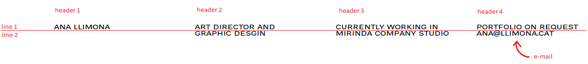El resultat d’aquest header.js seria així:

# Editar projectes

# Pujar la web

Un cop hem fet les modificacions a la carpeta del projecte ja només queda pujar la nova versió al servei de host.

Per fer-ho haurem d’iniciar sessió a la pàgina <https://www.netlify.com/> amb les següents credencials:

**Correu**: [anallimona@hotmail.com](mailto:anallimona@hotmail.com)

**Contrasenya**: webllimona123

Un cop haguem iniciat sessió accedirem a l’apartat de “Sites”.

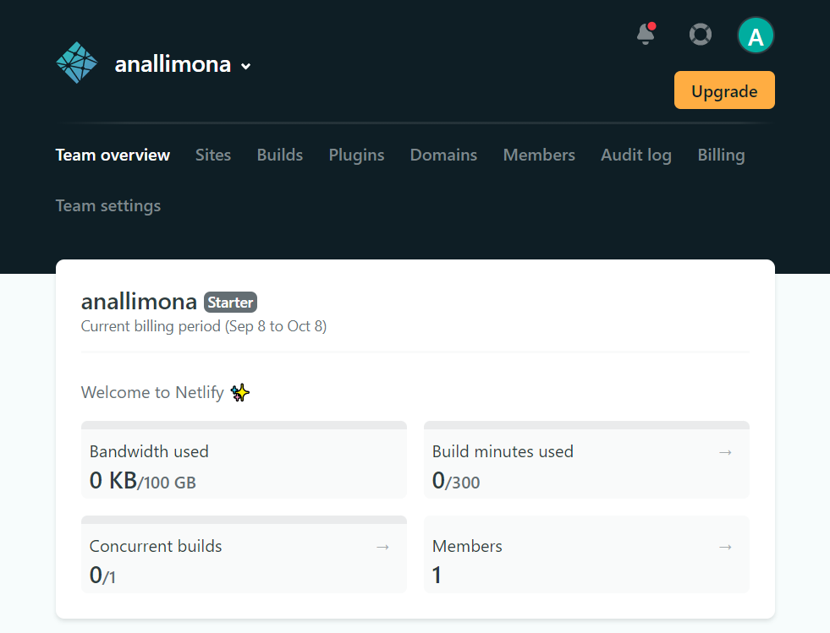

I entrarem a la única pàgina disponible:

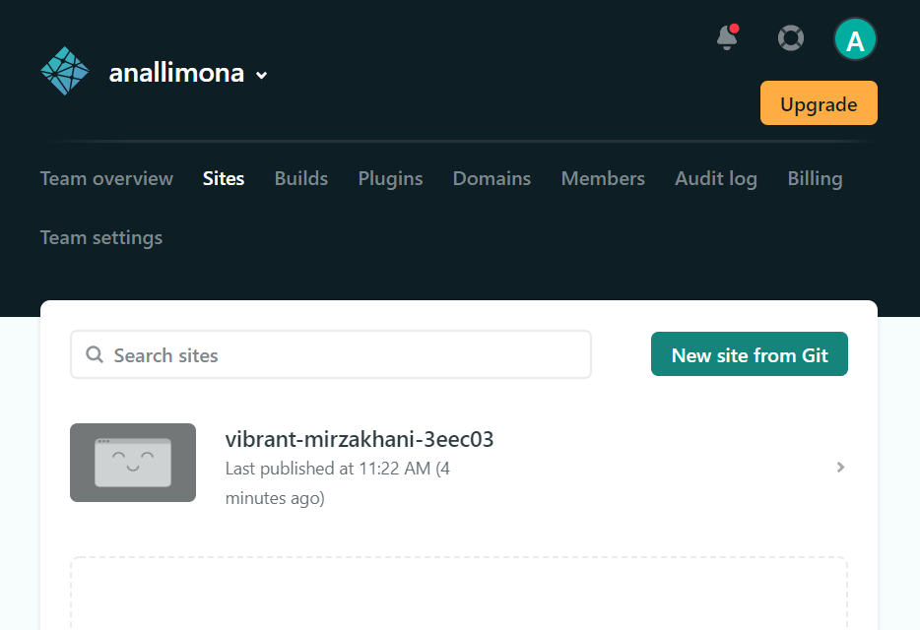

Un cop dins de la pagina haurem d’accedir a “Deploys”.

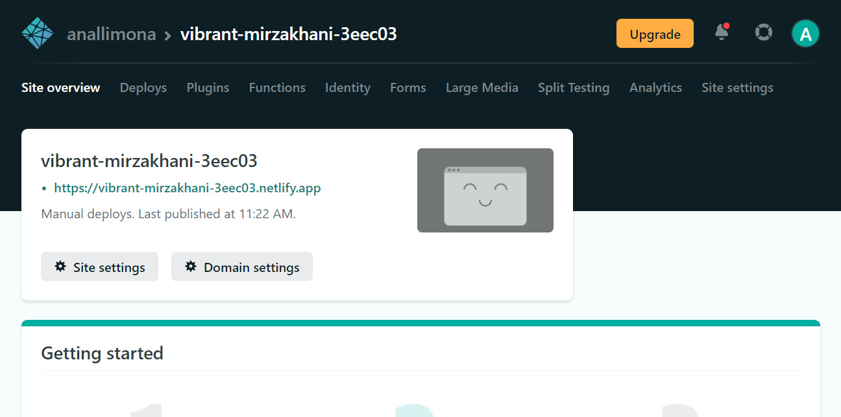

Per acabar haurem d’arrossegar la carpeta del projecte al quadrat marcat i en uns segons ja tindrem la pagina web actualitzada.

